SSH版本升级

Ssh版本低于7.8时，通常会被扫描出漏洞

OpenSSH 安全漏洞(CVE-2017-15906)
OpenSSH 用户枚举漏洞(CVE-2018-15919)

此时需要升级最新版ssh
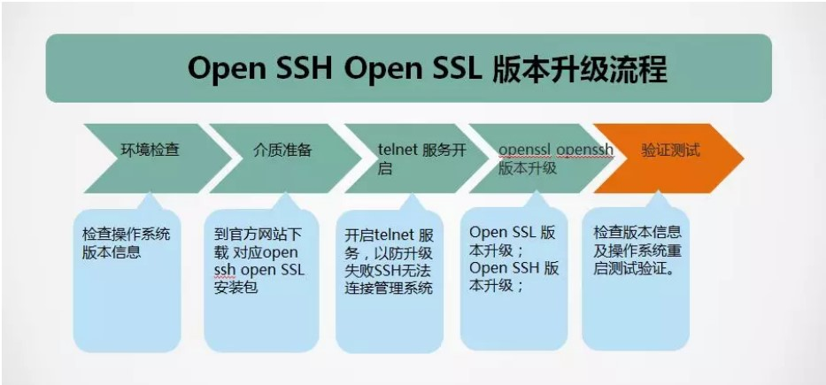

环境检查
检查Linux版本信息
cat /etc/redhat-release
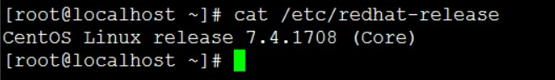

介质准备
Open SSH官方网站安装包下载：
登录http://www.openssh.com/portable.html，下载最新版open ssh安装包。
Open SSL官方网站安装包下载：https://ftp.openssl.org/source/old/1.1.1/
本文以openssh-8.1p1、openssl-1.1.1版本升级为例进行介绍。

Telnet服务开启
检查Telnet服务是否安装，如没有安装，需准备操作系统ISO介质文件进行安装。
rpm -qa | grep telnet-server

安装telnet服务端
yum -y install xinetd telnet-server
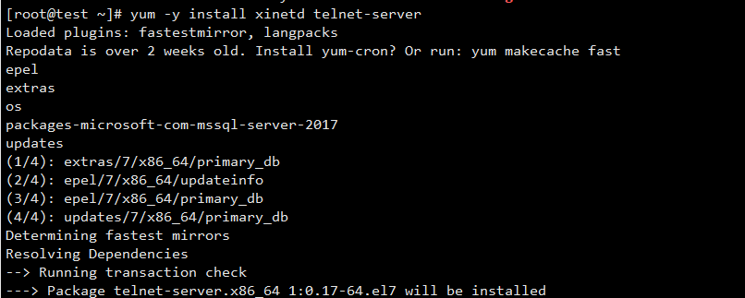
重启telnet和xinetd服务【telnet服务依赖于xinetd服务】
- systemctl restart telnet.socket
- systemctl restart xinetd
如果开启了防火墙，需要将23端口（系统默认23为telnet端口）添加到防火墙允许的端口的列表中并用其它电脑远程连接试试。

安装升级
（1）、升级前环境准备
1、将上文下载的三个文件上传至服务器，目录可自行设定，方便即可。
2、关闭系统防火墙
systemctl stop firewalld.service

3、关闭SElinux
检查是否关闭：
getenforce
如果未关闭，关闭之
setenforce 0
上面只是临时关闭了，重启后不生效。下面改配置文件，使永久生效。
vi /etc/selinux/config
修改：
SELINUX=disabled
保存退出。

4、安装相关依赖包
yum -y install gcc make perl zlib zlib-devel pam pam-devel
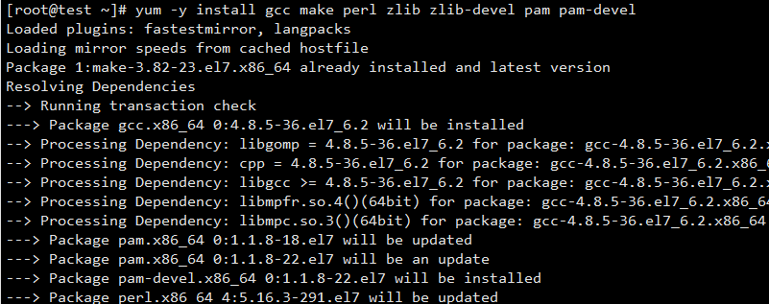

- 、升级openSSH（注意从这步开始，通过Telnet登录到服务器，务必）

1、停止ssh服务
systemctl stop sshd
备份ssh配置文件
cp -r /etc/ssh /etc/ssh.old

备份openssl文件
mv /usr/bin/openssl /usr/bin/openssl.old
mv /usr/lib64/openssl /usr/lib64/openssl.old
mv /usr/lib64/libssl.so /usr/lib64/libssl.so.old
2、查看系统原有openssh包
rpm -qa | grep openssh
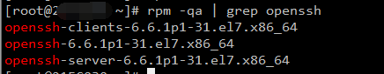
根据上面查询出的结果，卸载系统里原有Openssh（一般有三个包，全部卸载）

安装openssl
cd openssl-1.1.1
./config --prefix=/usr/local/openssl && make && make install
编译完成可以echo $?命令看是否有编译错误
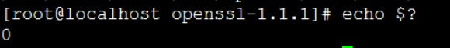

配置SSL
设置openssl命令的软链接
ln -s /usr/local/openssl/bin/openssl /usr/bin/openssl
ln -s /usr/local/openssl/include/openssl /usr/include/openssl
ln -s /usr/local/openssl/lib/libssl.so /usr/lib64/libssl.so
echo "/usr/local/openssl/lib" >> /etc/ld.so.conf
ldconfig -v
验证是否安装成功
openssl version -a >>/tmp/ssh.log

验证ssl 最新版本OpenSSL 1.1.1
openssl version

部署配置Open SSH安装包

解压openssh包
cd /tmp
tar -zxvf openssh-8.1p1.tar.gz

安装依赖包
yum install -y pam* zlib*

# 卸载 $ rpm -qa |grep openssh|xargs -i rpm -e --nodeps {}

删除原ssh信息
rm -rf /etc/ssh/*

配置openssh
cd openssh-8.1p1
./configure --prefix=/usr --sysconfdir=/etc/ssh --with-ssl-dir=/usr/local/openssl --with-md5-passwords --mandir=/usr/share/man --with-pam=enable

make
- 修改文件权限
- chmod 600 /etc/ssh/ssh_host_rsa_key
- chmod 600 /etc/ssh/ssh_host_ecdsa_key
- chmod 600 /etc/ssh/ssh_host_ed25519_key

make install

$ tar -zxvf openssh-7.9p1.tar.gz
$ cd openssh-7.9p1
# 这儿不要出问题
$ ./configure --prefix=/usr --sysconfdir=/etc/ssh --with-md5-passwords --with-pam --with-zlib --with-ssl-dir=/usr/local/ssl --with-privsep-path=/var/lib/sshd
$ make
$ make install
$ ssh -V
OpenSSH_7.9p1, OpenSSL 1.1.1a 20 Nov 2018

- 修改配置文件，允许root直接登录
- echo "PasswordAuthentication yes" >> /etc/ssh/sshd_config
- echo "PermitRootLogin yes" >> /etc/ssh/sshd_config
- ssh服务必须开机自启动，因此要进行一些设置
- cp -p contrib/redhat/sshd.init /etc/init.d/sshd
- chmod +x /etc/init.d/sshd
- chkconfig --add sshd
- chkconfig sshd on
- systemctl restart sshd

验证ssh版本
ssh -V
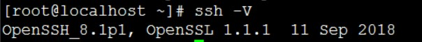

最后可停止telnet服务，xinetd telnet.socket
Systemctl stop xinetd telnet.socket

